附件:

烟台市生产经营单位安全生产
主体责任申报系统填报指南
'系统概述
系统共分包括：生产经营单位基本信息、安全生产管 理机构、安全生产规章制度、安全生产教育培训、安全投 入和物质保障、安全生产许可及标准化建设、危险作业管 理及承包租赁管理、职业危害管理、重大危险源及应急救 援、安全检查及隐患整改、安全生产动态管理十个模块。 设计上以需求为导引，注重科学性、实用性、先进性、可 扩展性和安全性，做到既满足用户当前的业务要求，又能 与“数字烟台”工程整体结合，使系统建设具有突破性和前瞻 性。
本系统采用B/S模式设计，统一系统平台和数据格式, 并使用三层结构的模式，方便系统维护和升级；对在公网 传输的数据采用特有的数据加密技术并结合数字签名、电 子证书等技术，保证数据传输的安全；在市级安全生产监 督管理局建立数据中心，统一管理市、县级数据，真正做 到数据的统一性和实时性；使用“数据仓库”技术，可对历史 数据进行分析和挖掘，为安全生产监管、决策提供依据；
本系统采用“瘦客户端”的模式，只需对服务器端进行系统升 级和维护，有效的节约维护成本和维护时间。
二、 系统使用环境
•客户端操作系统：Microsoft Windows98/2000 /XP/Vista
•客户端浏览器：Internet Explorer 6.0以上，推荐IE7.0
三、 主要流程
信息的申报从时间上分为首次申报与更新申报。首次申 报是指企业在首次使用该系统时，能够完善安全管理各方面 信息，如生产经营单位基本情况、安全生产管理机构、安全 生产规章制度、安全生产教育培训、安全投入和物质保障、 安全生产许可及标准化建设、危险作业及承包租赁管理、职 业危害管理、重大危险源及应急救援、安全检查及隐患整改、 安全生产动态管理等相关内容；更新申报是指首次申报完成 后，企业在日常生产工作中，如果有相关业务内容发生变动， 需及时更新到申报系统，以便于监管部门能即时掌握企业动 态。
四、 企业登录
安监部门会分发登录账号、密码给要进行申报的企业， 企业登录安监申报系统网址，并在登录界面输入账号及密
码，点击“登录”按钮，系统身份认证通过后，企业进入申报
系统（界面下图所示），可进行相关操作。
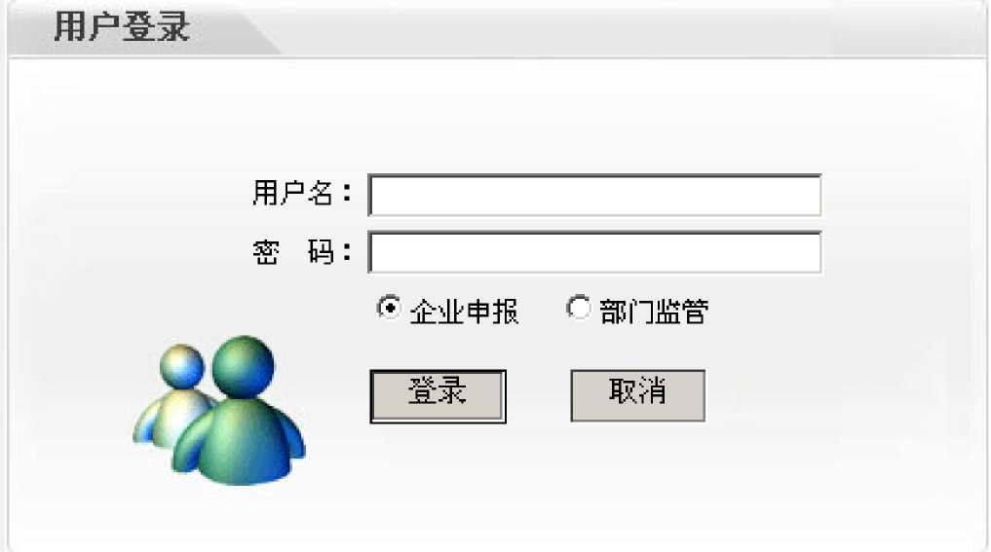
五、常规操作
1.新增
匹
1=1
点击工具栏上“ 新增” 按钮，弹出数据新增界面，在该界 面中录入相关数据，点击保存按钮，保存新增数据。
- 编辑
选中要编辑的数据，点击工具栏上 “编辑” 按钮，弹出数据 编辑界面，在该界面中可修改相关数据，点击保存按钮，保 存修改后内容。
- 删除
选中要删除的数据，点击工具栏上“』］除”按钮，系统提示
确认删除操作，点击“是二系统将删除当前所选数据；
- 历史查询
对于企业申报的数据，系统会自动归档，如果企业想查 询历史档案，可点击工具栏上“历史查询”按钮，弹出如下历史 期次选择界面：
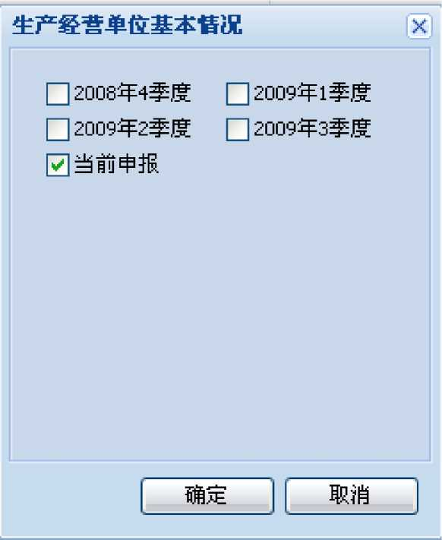
选择相应期次，确认即可显示所选期次数据。

- 明细
显示所选数据的详细内容，该界面不具备修改保存功能。
- 查询
点击工具栏上“查询”按钮，系统弹出如下查询界面：
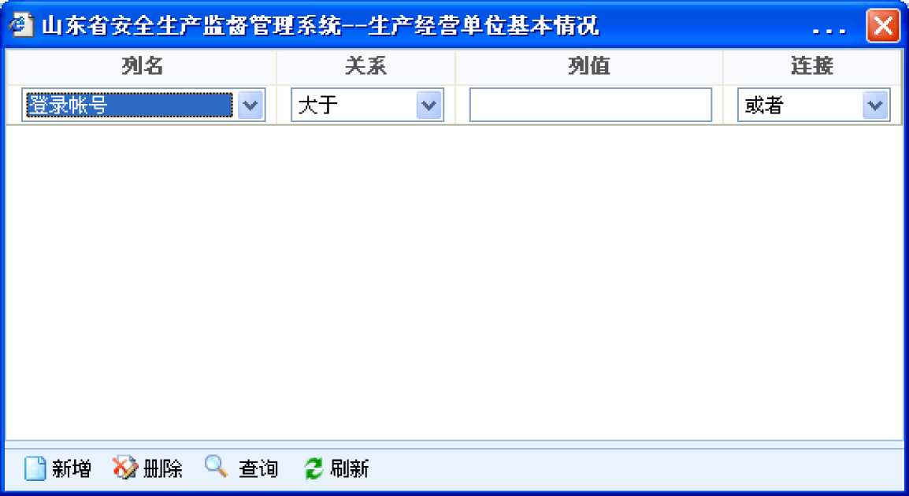
输入查询条件，点击界面中的“查询”按钮，系统将显示出所 选条件的查询结果。

- EXCEL
点击界面中的“ 回 EXCEL” 时，系统将当前模块功能的所有 数据行导出并保存为Excel格式的文档。
- 刷新
点击工具栏上“刷新”按钮，系统将重新从服务器获取数 据。
- 保存布局
点击工具栏上“保存布局”按钮，系统将弹出如下图所示的 页面：
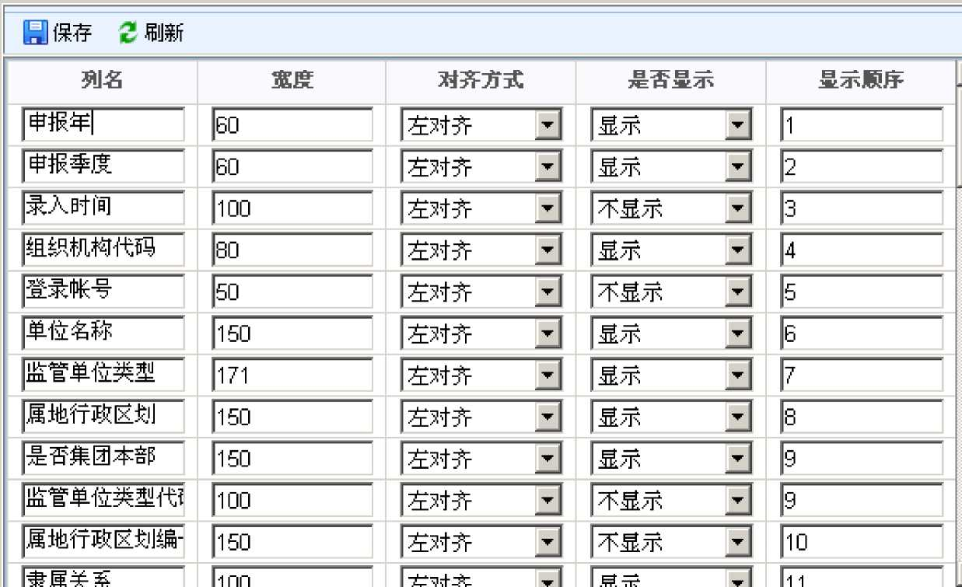
在弹出窗体中设置列的宽度、对齐方式、是否显示、显示顺

序。
- 检视
点击工具栏上 “检视” 按钮，系统将显示所选企业的所有 申报模块，选中要查看的模块后点击“报表”，系统将以规定的 格式显示所选企业的所选模块的申报数据，据此可整体审视 企业申报情况。
- 打印
点击工具栏上“打印”按钮，系统对数据进行打印操作。
- 帮助
在各个申报模块上具有知帮助”按钮，企业可随时点击该
按钮，查看该模块的系统帮助，掌握相关内容的填写规则。
六、具体申报规则
1.生产经营单位基本情况
（1） 生产经营单位基本信息
主要包括：企业的工商注册信息、投资方、销售收入、 企业简介、安全监管分类及主要危害等信息的录入。
•单位详细名称按申请组织机构代码时的全称填写
•组织机构代码按已取得组织机构代码填写
•监管单位类型可多项选填，包含危险化学品单位、非 煤矿山单位、烟花爆竹单位、煤矿和其他单位，点击时显示 如下图所示界面：
监管单位类型 刁白监管单位类型
der危险化学品从业单位及非危险化学品化工生产 日白厂危险化学品生产单位
勺厂氯碱
勺厂氮肥
三I厂炼油
勺「煤化工
=]r基本有机化工
三I厂农药
勺「燃料
=]r涂料
=jr剧毒化学品
勺「其他危化
习厂危险化学品经营单位〔不带储存）
目厂危险化学品储存单位（含经营带储存）
习厂危险化学品运输单位
习厂危险化学品废弃物进置单位
=L b 寻 口 .川 T .+声 泊 4*
勾选该企业所具有的监管类型，点击窗口下方“确定”
按钮，完成操作。
•行政区划 选至乡镇（街道办事处X村（居委会）
•隶属关系 单项选填，行政主管部门属于国家部门、 单位或企业集团的选填中央；属于省部门、单位或企业集团 的选填省；属于市部门、单位或企业集团的选填市；属于县 （市、区）部门、单位或企业集团的选填县（市、区）；属 于乡镇街道（办事处）及以下的选填乡镇街道（办事处）及 以下；外省市需填写投资主体单位名称；没有行政主管部门 的选填其他。
•经济类型 单项选填，按照工商营业执照注明的经济 类型填写
•所属行业 多项选填，按统计部门划分的行业填写，
点击丁按钮，显示如下图所示的界面进行选择。
所届行业
3目所属行业
±J亡I厂农、林、枚、渔业
±ji_ir采矿业
±iCir制造业
±）亡ii~电力、燃气及水的生产和供应业
亡1厂建筑业
亡I厂交通运输、仓储和邮政业
±）亡ii~信息传输、计耸机服客和软件业
±）口厂批发和零售业
±iCjr住宿和餐饮业
±）亡I厂金融业
±）口厂房地产业
±）ar租赁和商务服务业
±）or科学研究、技术服务和地匝勘查业
±）口厂水利、环境和公共设施管理业
±）亡ii~居民服第和其他服务业
±）亡ii~教育
±iCir卫生、社合保障和社合福利业
土 〜L b 廿。=fm*i 旦 rL-.IL.
勾选该企业所具有的行业，点击窗口下方“确定”按钮，
完成操作。
•监管主体（分工）按监督管理分工填写，包含国家、 省、市、县（市、区）、乡镇（街道办事处）外省市，属乡 镇及以下单位填写至乡镇（街道办事处），外省市填写投资 主体单位名称。
•法人代表代码按已取得法人代码填写
•主要负责人（1）有限责任公司和股份有限公司是指公 司董事长和经理（总经理、首席执行官或其他实际履行经理 职责的企业负责人）；非公司制的企业，主要负责人为企业 的厂长、经理、矿长等；不具有法人资格的单位，是指其负 责人；法定代表人与实际控制人不一致的，包括实际控制人。 国家对特殊行业生产经营单位主要负责人另有规定的，从其 规定。
•第一投资方属于个人的填写个人姓名；属于单位的填 写单位全称.第一、第二、第三投资方，按投资比例大小依次 填写
•行政主管部门 填写行政关系所在的部门
•党团关系所在单位负责本单位党团组织管理的党团 组织所在的单位
•经营范围 按工商营业执照登记内容填写
•安全监管管理分类 单项选填，按安监部门公布的分 类选填，没有公布的可不选填
•安全监管危险程度 单项选填，按安监部门划分的危 险程度分类选填，没有划分的可不选填
•主要危害可多项选填
- 从业人员情况
主要包括：从业人员基本信息以及有毒有害岗位人员 的相关信息。
•总数按统计部门规定的范围填写。填写男、女人数后， 系统自动写入职工总数
•有毒有害岗位人员总数存有卫生部发布的《职业病危 害因素分类目录》中所列危害因素岗位的人员。填写男、女 人数后，系统自动写入存有职业危害岗位人员总数
- 危险化学品使用情况
主要包括：使用的危化品名称、用途、使用量、储存 方式、最大储存量等信息情况。
•危化品名称按《危险货物品名表》
(GB12268-2005)中的标准化学名称选填，混合物的写明 主要组份的物质名称，点击T按钮，弹出如下图界面进行选 择。
选彝大类 | Ml过滤列名夕£
d _J危险化学品始类  d _|爆炸品  整体爆炸危险的物质 勺具有燃烧危险和较小爆炸 ±1 口压筋气体和液化气体  ±1 口易燃懑体  ±1 口易燃固体、自燃物品和谒湿：  ±1 口氧化剂和有机过氧化物  ±1 口毒害品和感染性物品  ±1 口腐蚀品 | 危化品名称 危化品编号
迭氮（:化）铅［含水或水加乙醇＞20%］ 129
重氮甲烷 二硝基重氮酚［含水或水加乙醇＞40%］ 74
三硝基间苯二酚铅［含水或水加乙醇＞20%］ 130
朦基亚硝氨基朦基叉朋［含水参30%］ 113
朦基亚硝氨基朦基四氮烯［含水或水加乙醇＞30' 114 雷（酸）汞［含水或水加乙醇＞ 20%］ 135
局氛酸［浓度＞ 7W%］
硝基服［干的或含水＜ 20%］ 282
 | 硝基膈 147 | ■
 | 硝基膈［干的或含水＜ 20%］ 220 | ■
 | 硝酸重氮苯 | ■
 | 硝化淀粉［干的或含水＜ 20%］ 146 | 严
■ 1 上1 | 当前页一共4页 P印当前记录1* 条共『条记录

双击选择要申报的危化品，系统将自动提取危化品名 称及危化品编号到申报表单中。
•危险货物品编号指 《危险货物品名表》 （GB12268-2005）中第1栏的“编号”，属于混合物的，对应 所列主要组份填写编号
（4） 非煤矿山单位情况
主要包括：石油天然气开采及管道输送（石油天然气 开采、石油天然气管道输送）、金属非金属非煤矿山开采单 位（采掘施工单位、地质勘探单位、单独尾矿库运营单位） 相关信息。
•安全生产许可证编号填写安监部门核发的安全生 产许可证编号
（5） 烟花爆竹单位情况
主要包括：烟花爆竹生产单位、批发单位、零售单位相
关信息。
（6） 其他单位情况
主要对不属于危化品企业、金属非金属矿山企业、烟花 爆竹单位之外的企业的信息进行采集。
（7） 企业平面布局图
将企业的平面示意图上传到本系统中。
•企业布置图 以图片格式上传，简明标注企业生
产、办公、生活等区域情况（注：要求上传图片格式为jpg, 图片宽高比为4:3）
（8） 化工工艺及装置（单元）情况
主要包括：化工工艺概况、装置（单元）情况等信息。
•主要化学反应类型多项选填
•主要化学反应方程式 填写工艺流程中涉及到的主 要化学反应方程式
•危险、有害程度最大的物质按《石油化工企业设计 防火规范》（GB50160-1992，1999年版）中可燃物质的火 灾危险性分类以及《压力容器中化学介质毒性危害和爆炸危 险程度分类》（HG20660-2000 ）表1、表2、表3 ,填写装
置（单位）中存在的危险、有害程度最大的物质。
•操作状态 根据装置（单元）操作的实际情况选填
2.安全生产管理机构
主要对企业安全生产管理委员会或领导小组设置情况、 安全生产机构情况、安全生产管理人员基本情况、委托和聘 用注册安全工程师或助理安全工程师情况等信息进行采集。
•安全生产管理委员会或领导小组情况
要申报的内容详见以下表单：
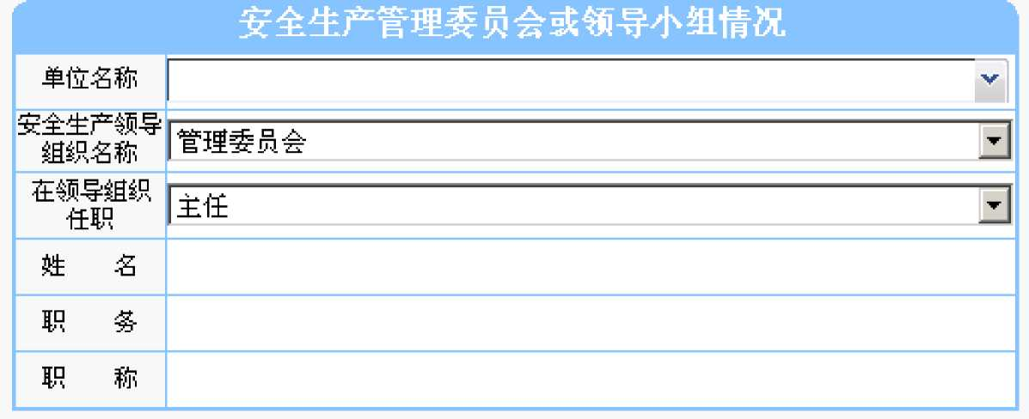

•安全生产管理机构情况
安全生产管理机构指的是生产经营单位专门负责安全
生产监督管理的内设机构
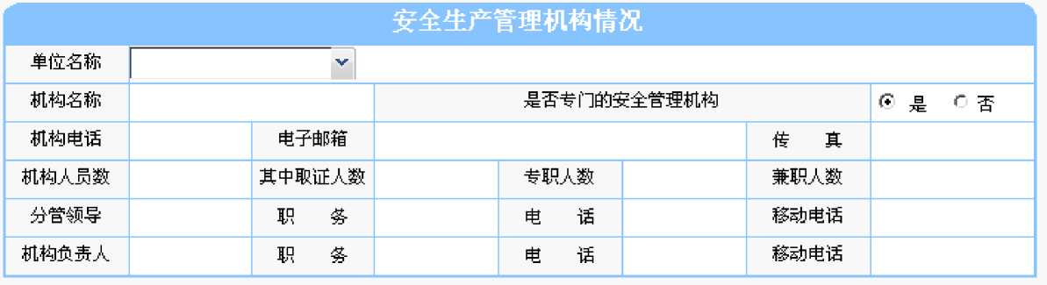
•安全生产管理人员基本情况
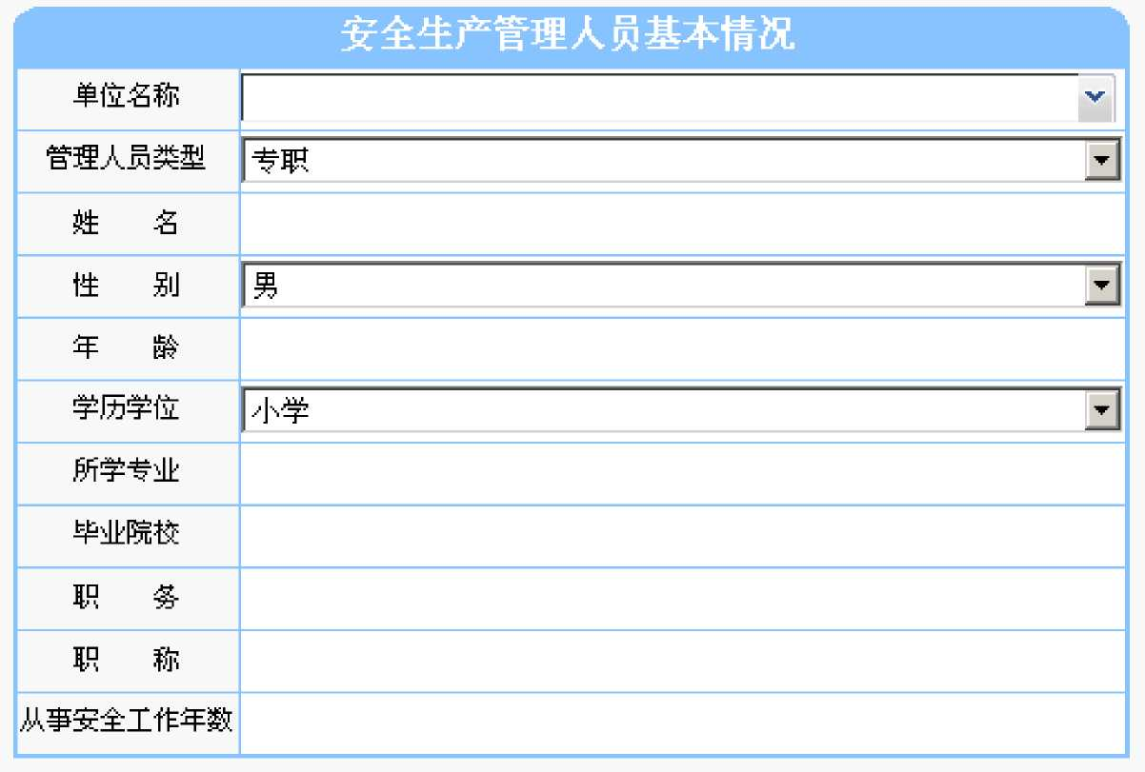

•委托和聘用注册安全工程师或助理安全工程师情况
委托和聘用注册安全工程师或助理安全工程师情况
单位名称 | V
姓 名
工程师类型 | 注册安全工程师 二1
性 别 | 男 z]
出生年月 | V
学历学位 | 小学 二f
所学专业
从事专业
从事安全工作年数
委托聘用时间 | ■V
所在单位
注册单位
注册证号
- 安全生产规章制度
主要针对企业的安全生产职责制订情况、安全生产目标 责任签订情况、安全生产管理制度制订情况、安全操作规程 制订情况进行采集管理。
- 安全生产职责制订情况
•各级各部门职责目录 将制订的各级各部门职责目录 逐个填写，不填写具体内容
- 安全生产管理制度制订情况
•制度目录 将制订的制度目录逐个填写，不填写具体 内容
- 安全生产目标责任书签订情况
- 安全操作规程制订情况
•操作规程目录 将制订的操作规程目录逐个填写，不填 写具体内容
- 安全生产教育培训
主要针对单位主要负责人及安全生产管理人员培训持 证情况、特种作业人员培训持证情况(特种作业人员培训持 证人数、特种作业人员个人基本信息）、其他从业人员培训 情况（新入厂人员三级安全教育培训情况、调换工作岗位培 训I情况、重新上岗人员培训教育情况、四新教育培训情况、
再培训情况、其他形式安全培训情况）、外来务工人员培训 情况（厂矿级培训教育、车间工段级培训教育、班组级培训 教育）进行采集管理。
（1） 主要负责人及安全生产管理人员培训持证情况
•第一次再培训时间 系统根据发证日期自动计算得出 •第二次再培训时间 系统根据发证日期自动计算得出 •换证日期 系统根据发证日期自动计算得出
（2） 特种作业人员培训持证人数
•工种单项选填
以上内容仅为本文档的试下载部分，为可阅读页数的一半内容。如要下载或阅读全文，请访问：https://d.book118.com/238052037012006047

